**World Explorer**

*Fejlesztői és felhasználói*

*Dokumentáció*

**Tartalomjegyzék**

**1. Bevezetés 4**

**2. Fejlesztői Dokumentáció 5**

2.1 Használt programok a fejlesztés során 5

2.2 Rendszerkövetelmények 6

2.3 Weboldal célja 6

2.4 Altalános API leírása 6

2.5 Adatmodell 7

2.6 A weboldal főbb részei 10

2.6.1 Linkek, Mainpage 10

2.6.2 Sign Up 13

2.6.3 Sign In 14

2.6.4 Világtérkép 16

2.6.4.1 Országok adatai 17

2.6.4.2 Látogatások, felhasználói adatok 19

2.6.4.3 SVG, magic.js 20

2.6.4.4 Reszponzivítás,CSS 22

2.7 Tesztelés 23

2.8 A weboldal tovább fejlesztésének lehetőségei 25

**3. Felhasználói dokumentáció 24**

3.1 Rendszerkövetelmény 24

3.2 Általános webalkalmazás specifikáció 24

3.3 Használati utasítás 24

3.3.1 Sign Up 25

3.3.2 Sign In 26

3.3.3 Felhasználói beállítások 29

3.3.4 Térkép használata 32

3.4 Végszó 36

3.5 Források 37

**1. Fejezet**

*Bevezetés*

A weboldal a Székesfehérvári SzC Széchenyi István Műszaki Technikumában készült, a 2024/2025-ös tanévben.

A témakör választás mindössze néhány hetet vett igénybe, és már kezdődhetett is a munka. A téma, mint a későbbiekben látható lesz, az utazás. A weboldal célja annak megtervezése, alap információk szerzése az adott országgal és kultúrával kapcsolatban, továbba a már megtett útjaink nyomon követése. Nem volt túlzottan nehéz kiválasztani, hiszen mindannyian szeretünk utazni, és felfedezni a körülöttünk lévő világot.

Számos hasznos, és interaktív funkciót beépítettünk a weboldalba, olyanokat, amelyeket mi magunk is szeretünk látni illetve használni, továbba amelyek fokozzák a kényelmi funkciókat. Az oldal rendelkezik egy feltöltői füllel, ahová a felhasználó feltöltheti a már megtett utait, és azokhoz tartozó képeit, ezzel lehetővé téve emlékei tárolását. Belépést követően pedig egy színes világtérkép és hozzáadásra került, ahol ezek mind láthatóak. Ide tartozik még egy utazástervező kisokos is, ahol a felhasználó saját preferenciái alapján válogathat a meglátogatni kívánt országok között. Végül, de nem utolsó sorban, az oldalon található egy rövid leírás az országok kultúrájáról, éghajlatáról, és egyéb fontos információkról. Ezen felül az oldal mobil eszközökre is reszponzív.

Készítették: Ábrahám Hunor, Kovács Kevin Attila, és Takács Tamás 13.G osztályos tanulók.

Ábrahám Hunor: Backend, Frontend

Kovács Kevin: HTML pages, CSS

Takács Tamás: Adatbázis, Dokumentáció

**2. Fejezet**

*Fejlesztői Dokumentáció*

*2.1. Használt programok a fejlesztés során*

* Visual Studio Code
* phpMyAdmin
* Selenium
* Microsoft Edge böngésző

*2.2. Rendszerkövetelmény*

|  |  |  |
| --- | --- | --- |
|  | Minimum: | Ajánlott: |
| Memória(RAM): | 4GB | 8GB |
| Processzor: | Intel Pentium® Dual-Core CPUE5700 | Intel Core i5 2400 4-Core |
| Kijelző: | 1280x720 | 1920x1080 |
| Beviteli eszközök: | Billentyűzet és egér | Billentyűzet és egér |
| Internet kapcsolat: | Kötelező, min. 50Mbps | Kötelező, 300Mbps vagy több |
| Operációs rendszer: | Windows 10 64bit | Windows 10 64bit |

*2.3. Weboldal célja*

Weboldalunk abból a célból látott napvilágot, hogy információkat országokról, utazásokról emlékeket könnyű szerrel, és kényelmesen lehessen tárolni egy interaktív és reszponzív weblapon keresztül. Azt remélve, ezzel sok ember mindennapját és utazásra készülését vagy éppen nyomon követését jelentősen megkönnyítjük. Ha ez a legkisebb mértékben sikerül, már sikeresnek mondhatjuk magunkat. Mindenképpen fontos volt, hogy ne egy unalmas felületet hozzunk létre, tehát hozzáadtuk a szín kiválasztás lehetőségét, ezzel biztosítva, hogy az különböző országok más és más színűek lehetnek.

*2.4. Általános API Leírás*

Az összes API-t egy **fetch POST** kéréssel lehet elérni a **<gyökér mappa>/api/<API név>** úton.

A fetch kérés törzse mindig egy **JSON**, aminek a konkrét struktúrája változó.

Az összes API válasza egy, a következő fő struktúrával rendelkező, **JSON**:

{

**status:** <bool: ha hamis akkor hibába futott az API kérés>,

**data:** <any: a kért adatokat egy ahhoz illő struktúrában tartalmzza, hiba esetén a hibáról tartalmaz információt>

}

*2.5 Adatmodell*

Az adatbázis EK diagrammja:

countries

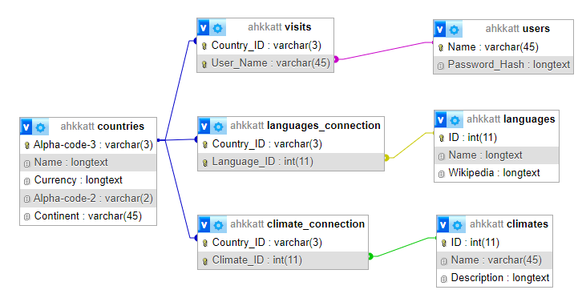A szerkezet megvalósítása SQL adatbázisban a phpMyAdmin felületen megjelenítve

visits

climates_connection

climates

languages

languages_connection

users

Az adatbázis 7 különálló táblában tárolja el a weboldalon használt adatokat:

1. Countries tábla: Az országok adatait tartalmazza
   * **Alpha-code-3**: Elsődleges kulcs. Az országok három karakterből álló alpha codejait tartalmazza. **Adattípusa**: VARCHAR(3)
   * **Name**: Az országok neveit tartalmazza. **Adattípusa**: LONGTEXT
   * **Currency**: Az országok pénznemét tartalmazza. **Adattípusa**: LONGTEXT
   * **Alpha-code-2**: Az országok két karakterből álló alpha codejait tartalmazza. **Adattípusa**: VARCHAR(2)
   * **Continent**: Az országok kontinensen való elhelyezkedése. **Adattípusa**: VARCHAR(45)
2. Visits tábla: Az egyes országokba való látogatások adatait tartalmazza
   * **Country_ID**: Az országok egyéni azonosítója, ami a táblát összeköti a Countires táblával. **Adattípusa**: VARCHAR(3)
   * **User_Name**: A felhasználó nevét tartalmazza. **Adattípusa**: VARCHAR(45)
3. Languages_connection tábla: A nyelveket kapcsolja a többi táblához.
   * **Country_ID**: A nyelveket kapcsolja az országokhoz. **Adattípusa**: VARCHAR(3)
   * **Language_ID**: A nyelvek egyedi azonosítója ami ezt a táblát kapcsolja a Languages tábláhpz. **Adattípusa**: INT(11)
4. Climate_connection tábla: Az éghajlatok adatait kapcsolja a többi táblához.
   * **Country_ID**: Az éghajlatokat kapcsolja az országokhoz. **Adattípusa**: VARCHAR(3)
   * **Climate_ID**: Az éghajlatok egyedi azonosítója ami ezt a táblát kapcsolja a Climates táblához. **Adattípusa**: INT(11)
5. Users tábla: A felhasználók adatait tartalmazza.
   * **Name**: Elsődleges kulcs. A felhasználók nevét tartalmazza. **Adattípusa**: VARCHAR(45)
   * **Password_Hash**: A felhasználók jelszavait tartalmazza. **Adattípusa**: longtext
6. Languages tábla: A nyelvek adatait tartalmazza.
   * **ID**: Elsődleges kulcs. A nyelvek egyéni azonosítóját tartalmazza. **Adattípusa**: INT(11)
   * **Name**: A nyelvek neve. **Adattípusa**: LONGTEXT
   * **Wikipedia**: A nyelvek wikipedia linkje. **Adattípusa**: LONGTEXT
7. Climates tábla: Az éghajlatok adatait tartalmazza.
   * **ID**: Elsődleges kulcs. Az éghajlatok egyedi azonosítója. **Adattípusa**: INT(11)
   * **Name**: Az éghajlatok nevei. **Adattípusa**: VARCHAR(45)
   * **Description**: Az éghajlatok leírása: **Adattípusa**: LONGTEXT

*2.6 A weboldal főbb részei*

**1. Linkek, Mainpage**

A linkeket, és a pontos hely elrejtését egy tömbbel oldottuk meg PHP-n belül. 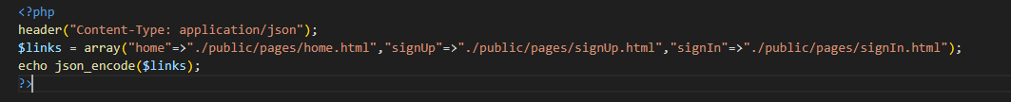

Majd ezek alapján kapja meg a JS ezeket, XMLhttprequest segítségével, így lett megoldva a navigálás a bejelentkezés, a regisztráció, és a főoldal között.

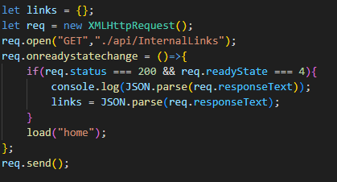

Amit egy async függvénnyel láttunk el, ami létrehozza a html body tagjét.

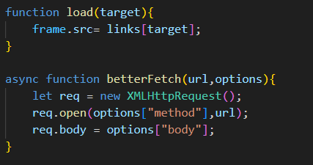És így tölti be a kezdőlapot a weboldalon ami pedig a következőképpen néz ki:

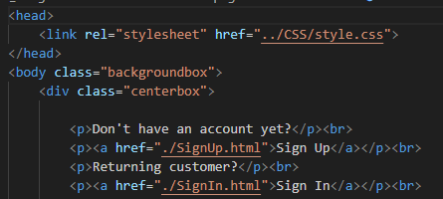

Továbbá van egy alap index.html fájlunk, ami az összes oldal szerkezetét adja meg, a többi abból indul ki.

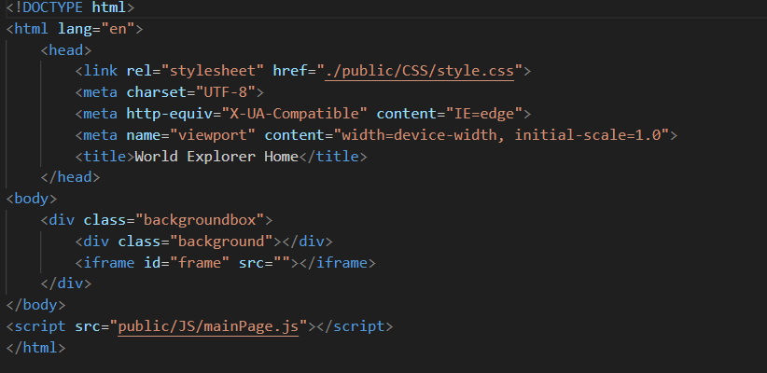

Emellé társul még egy index.php fájl is, aminek pedig az alap útvonalak létrehozásában van szerepe: 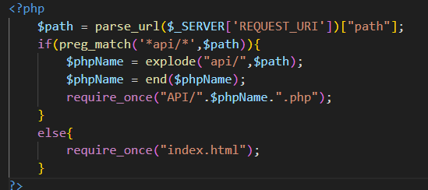

Azonban, hogy mindez működőképes legyen, természetesen kellett egy .htaccess file is, ami pedig a következőképpen alakult: 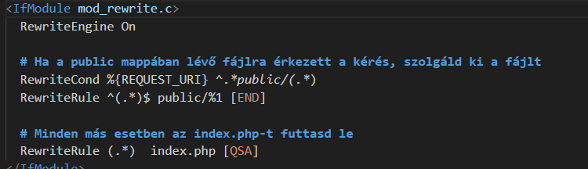

Ehhez van még egy global.js fájlunk is, amely pedig az összes html page felépítésében segít, és teljesíti ki az oldalakat.

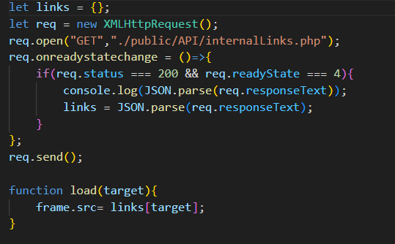

**2. Sign Up**

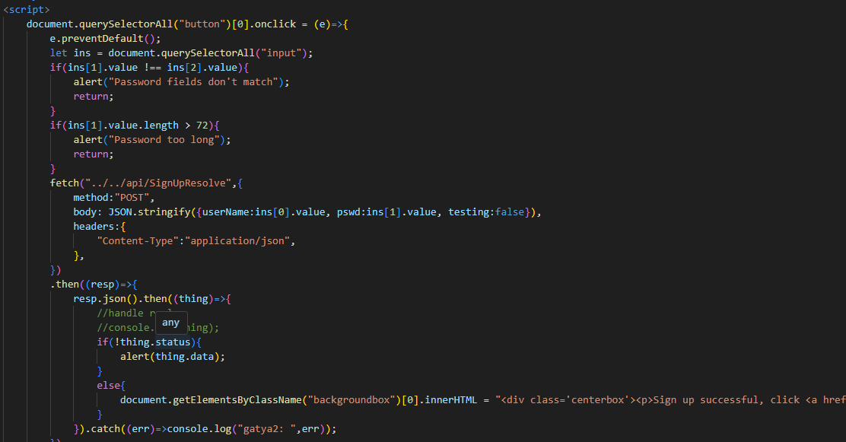A regisztrációt, és a felhasználó adatainak kezelését Password_Hash-el oldottuk meg a következő képpen.

Ezt követően ezt megkapja a JS, ami ellenőrzi a jelszót, és felhasználónevet is, amik ha stimmelnek, akkor beregisztrálhatunk a rendszerbe.

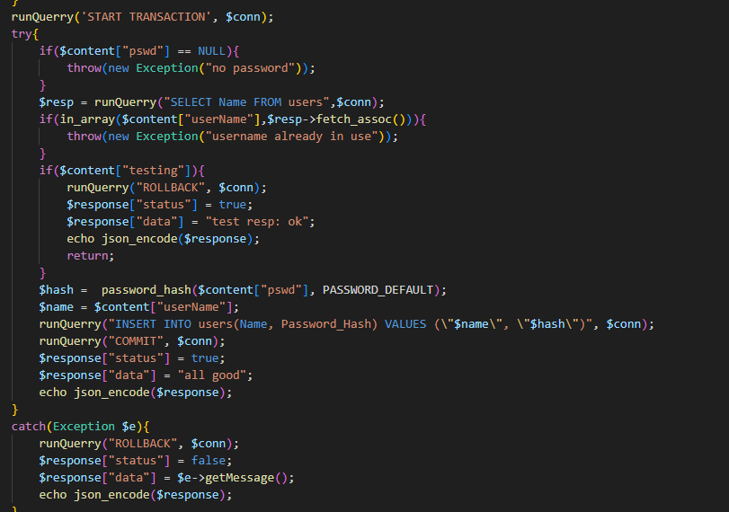

**3. Sign In**

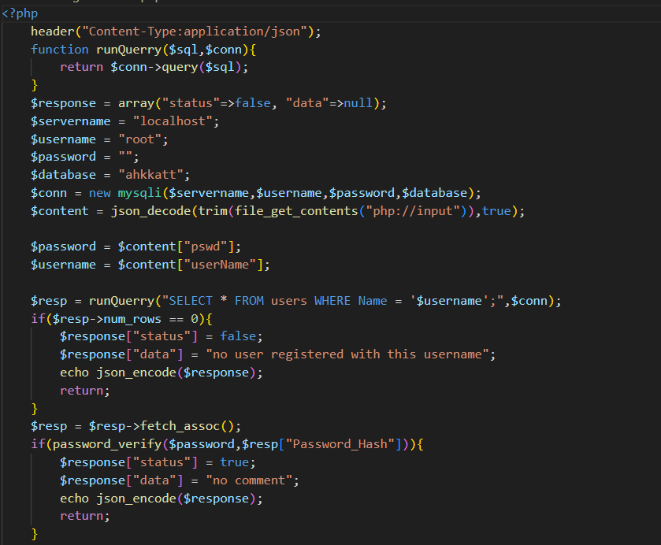A bejelentkezéshez a már az adatbázisba a regisztráció alapján kapja meg egy php file, és azoknak a létjogosultságát ellenőrzi, és kéri le, majd továbbítja a SignIn html fájlnak, így lehetővé téve a bejelentkezést.

Ezt követően kerül bele a javascriptbe fetch segítségével.

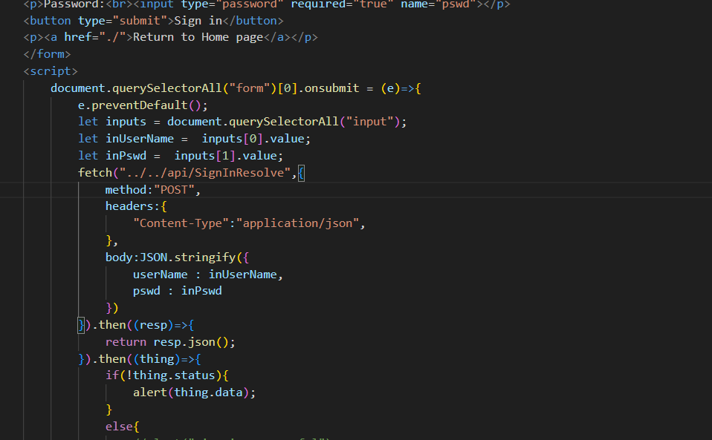

Ezt követően sikeres lehet a bejelentkezés, és a felhasználó elé tárul a világtérkép, amelyet a következő fejezetben mutatunk be részletesen!

**4. Világtérkép**

**1. Országok adatai**

Első körben, az oldal megszerzi az országok adatait az adatbázisból. Ehhez van egy külön query api. 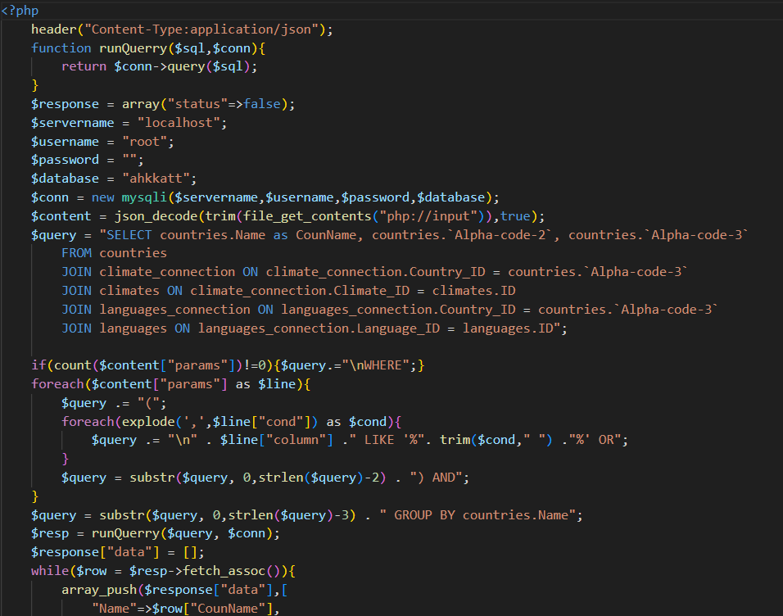

Itt tehát előre elkészül a Query amely kinyeri az országok nevét, és alpha-code 2, alpha-code 3 adatait az adatbázisunkból, és megfelelően megformázza az ezeket a fent látható módon, majd feltölti őket az oldalra a következő php fájl segítségével.

Ezután következik a countryData, amely a fenti segítségével az országok összes többi adatát is megszerzi az adatbázisból.

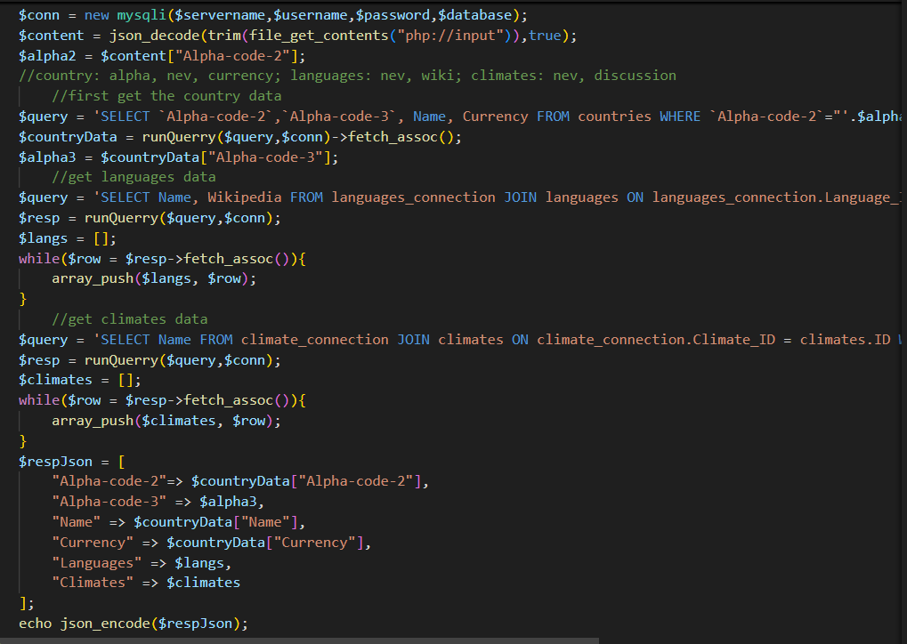

A következő api a meglátogatott országok kiválasztásában segédkezik, és teszi azokat láthatóvá, majd küldi őket tovább a JS-fájlnak.

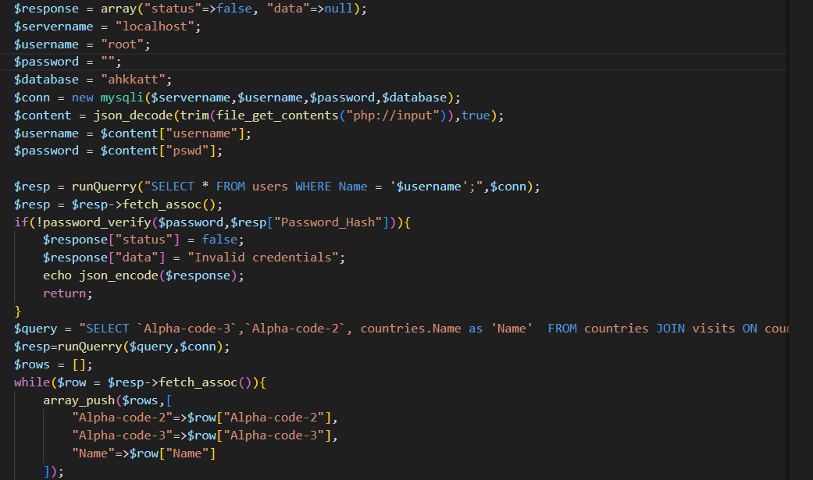

**2. Látogatások, felhasználói adatok**

Igen ám, azonban ha felhasználó úgy dönt, hogy az adott helyen mégsem járt, ezeket el is kell tudni távolítani, amely pedig az következő api feladata:

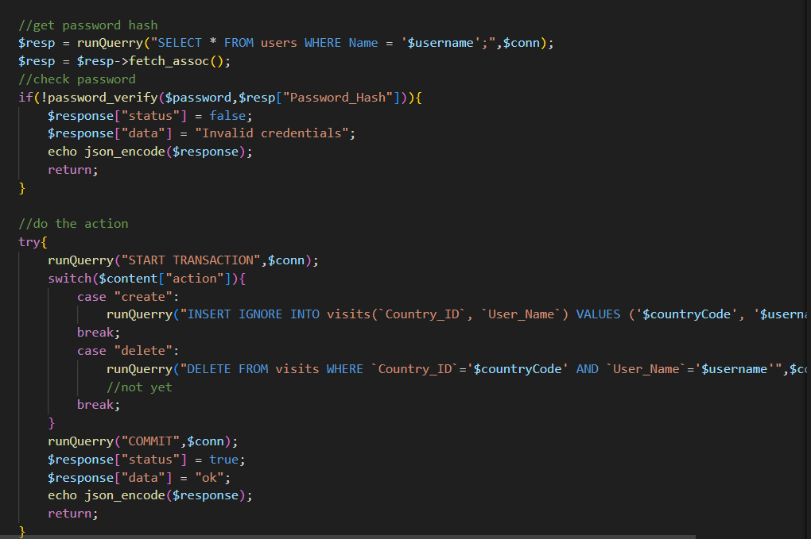

Így tudjuk tehát az országokat eltávolítani a látogatottak sorából.

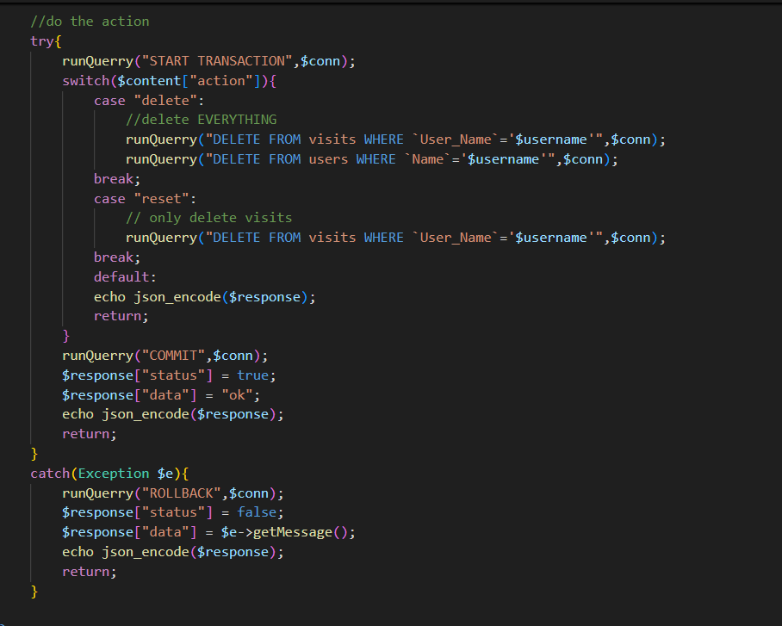Végül, de nem utolsó sorban, tudjuk törölni is a felhasználónkat, vagy pedig teljesen lenullázni az adott fiókot. Erre is létrehoztunk egy külön api-t.

**3. SVG, magic.js**

Mindezt természetesen a world.html fájlon keresztül látja a felhasználó, amelyben egy hatalmas .svg formátum helyezkedik el, a világtérkép létezésének érdekében, amelyet egy szabad forrású weboldalról kölcsönöztünk. Egy minimális betekintés a kódnak ebbe a részébe.

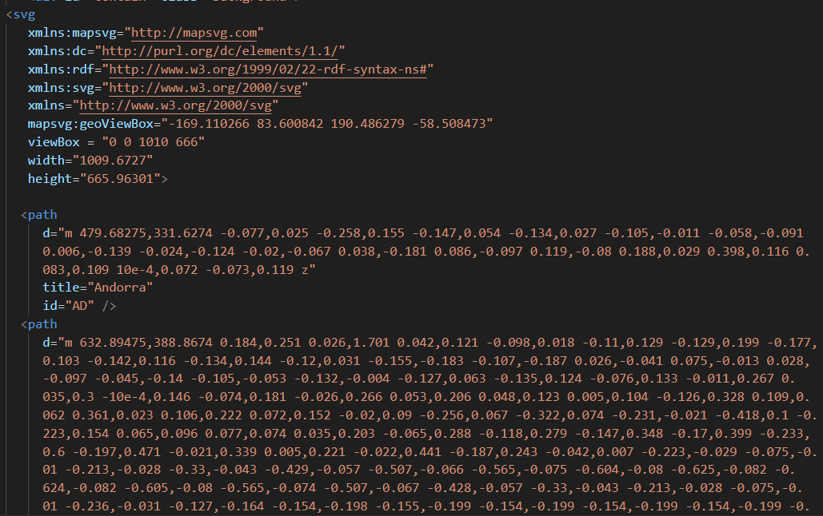

A fent bemutatott programrészek egészét, tehát valamennyi api-t (felhasználók, látogatások, és országok) adatait, továbbá a hatalmas SVG-részt mind a ezután már érthető, kissé humoros nevű magic.js javascript kód kezeli, ebből szintén egy kis ízelítő, pont a látogatások módosítása részen a következőképpen néz ki:

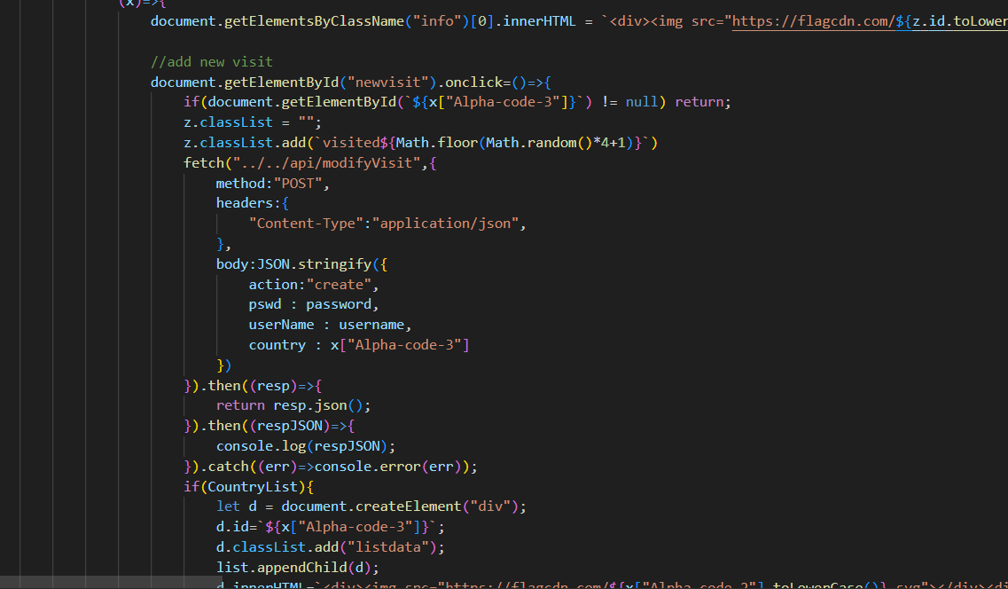

Vagy akár a felhasználói fiók törlése: 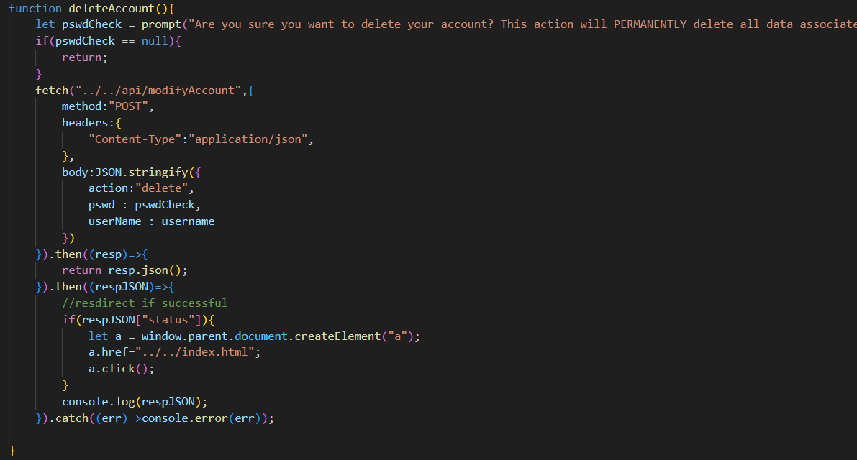

Illetve a beállítások fül kódrészlete: 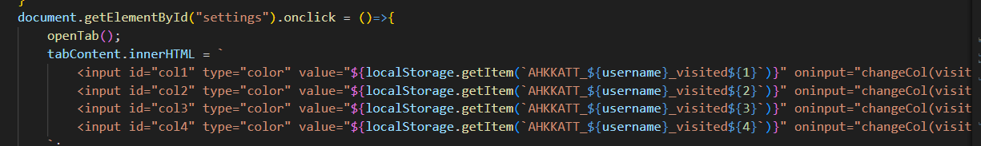

Vagy az országok adatainak kezelése:

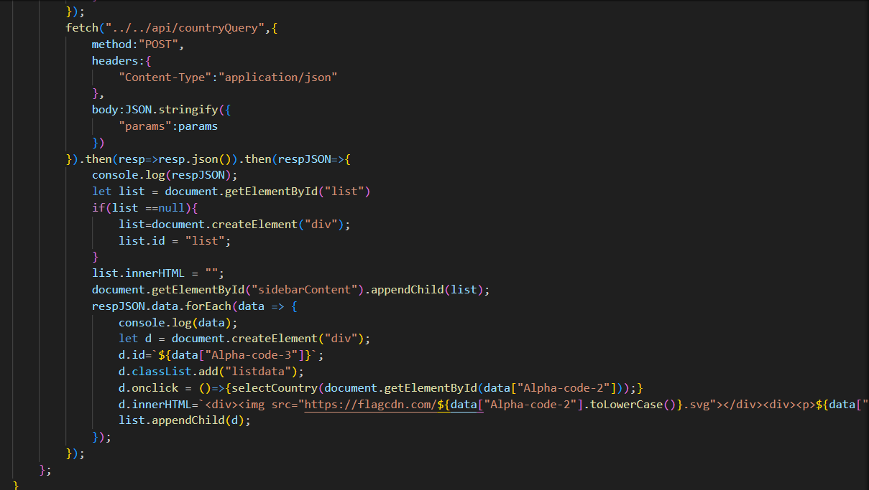

**4. Reszponzivítás,CSS**

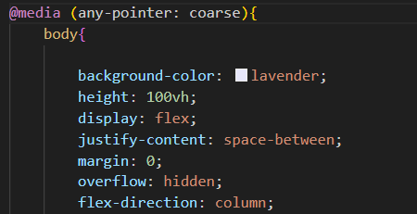Azt, hogy a weboldal reszponzív legyen, és mobil eszközökön, vagy bármilyen eszközön rendes méretben jelenjen meg, azt egyrészt egy meta tag módosításával oldottuk meg, másrészt a CSS-en belül média tagekkel, arra figyelve, hogy az adott eszközön, van-e kurzor vagy nincs, és ennek megfelelően fut le az egyik vagy a másik CSS fájl:

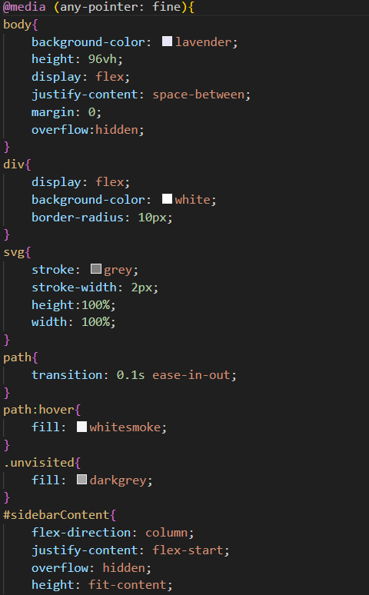

*2.7 Tesztelés*

*2.8 A weboldal tovább fejlesztésének lehetőségei*

Szerintünk a weboldalt rengeteg féle képpen lehetne még fejleszteni, azonban most ennek a vizsgának a keretében ennyit sikerült beletennünk. Számos dolog jutott még eszünkbe, azonban meg kellett húznunk egy bizonyos határvonalat, hogy végezzünk idejében, amely ezen a ponton jött el. Ami jelenleg eszünkbe jut, és biztosan helyet kaphatna weboldalon azok:

* Útvonal tervező funkció (hasonlóan a google maps-hez)
* Beépített szállás kereső, illetve csatolt elérhető szállások
* Pénznem árfolyam nyomonkövető

**3. Fejezet**

*Felhasználói Dokumentáció*

*3.1 Rendszerkövetelmény*

|  |  |  |
| --- | --- | --- |
|  | Minimum: | Ajánlott: |
| Memória(RAM): | 4GB | 8GB |
| Processzor: | Intel Pentium® Dual-Core CPUE5700 | Intel Core i5 2400 4-Core |
| Kijelző: | 1280x720 | 1920x1080 |
| Beviteli eszközök: | Billentyűzet és egér | Billentyűzet és egér |
| Internet kapcsolat: | Kötelező, min. 50Mbps | Kötelező, 300Mbps vagy több |
| Operációs rendszer: | Windows 10 64bit | Windows 10 64bit |

*3.2 Általános webalkalmazás specifikáció*

A World Explorer azért jött létre, hogy egy kényelmes felületet biztosítson az utazni szeretőknek utazásaik megtervezésére, számontartására, emlékeik tárolására, továbbá információ gyűjtésre az adott országgal, hellyel kapcsolatban. A weboldalhoz kapcsolódik egy adatbázis, amely a fent említett adatok összességét(beszélt nyelv, országnév, kontinens, éghajlat stb..), továbbá a felhasználok adait(név, jelszó, látogatások stb..) is tárolni képes, illetve bármikor hozzáférhetővé, módosíthatóvá tenni ezeket. A weboldal természetesen mobil és asztali eszközökön egyaránt használható, és reszponzív rájuk nézve.

*3.3 Használati utasítás*

**1.Sign Up**

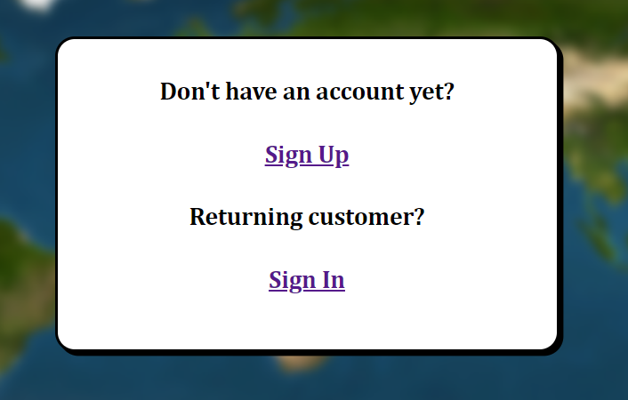

Ahogy megnyitjuk a weboldalt, elénk tárul a fent látható kép. Ha még nem regisztráltunk, legelőször ezt kell megtennünk a "Sign Up" fül alatt. Ha erre rákattintunk, az alábbi kép jelenik meg:

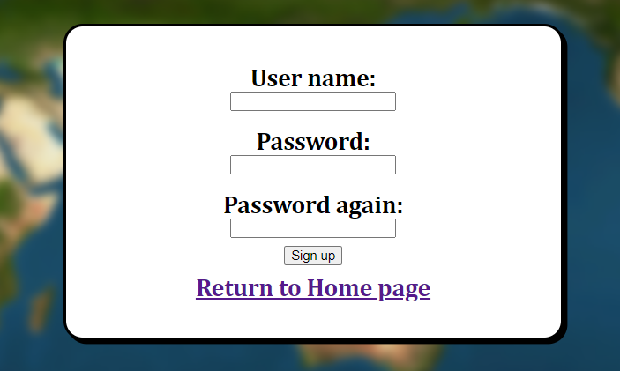

Ide be kell írnunk a felhasználónevünket és jelszavunkat amit szeretnénk majd használni a későbbiekben belépés során is. Ezt követően rá kell nyomni a "Sign up" gombra, és már kész is regisztráció. Ide az alábbi feltételek vonatkoznak:

* A jelszónak egyeznie kell az újra megadott jelszóval
* Mindegyik mezőt kötelező kitölteni

**2.Sign In**

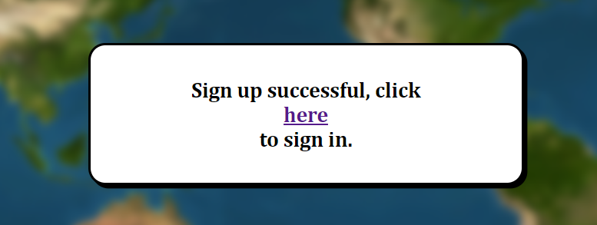

Ha sikeresen beregisztráltunk, az oldal átdob ide, itt rá kell kattintanunk a "here" feliratra a bejelentkezéshez!

Rossz felhasználónév megadása esetén az alábbi üzenetet kapjuk:

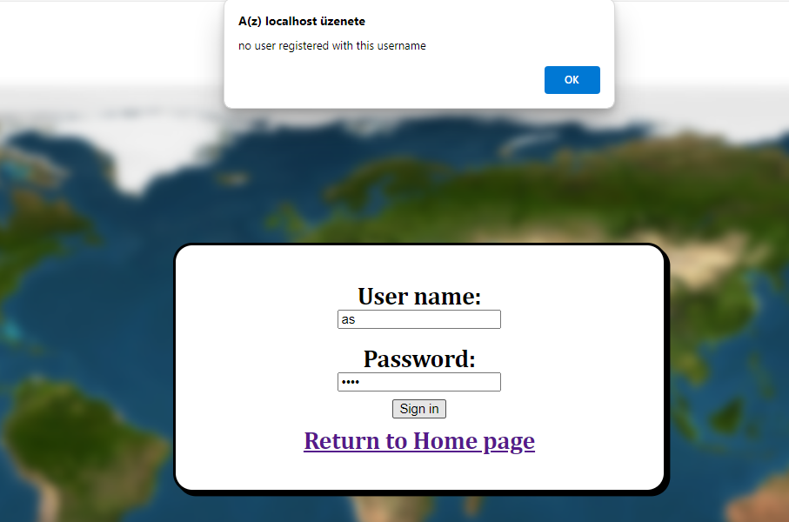

Miszerint nincs felhasználó regisztrálva az alábbi felhasználónévvel. Ezzel szemben ha rossz jelszót adunk meg, a következő üzenetet kapjuk válaszul:

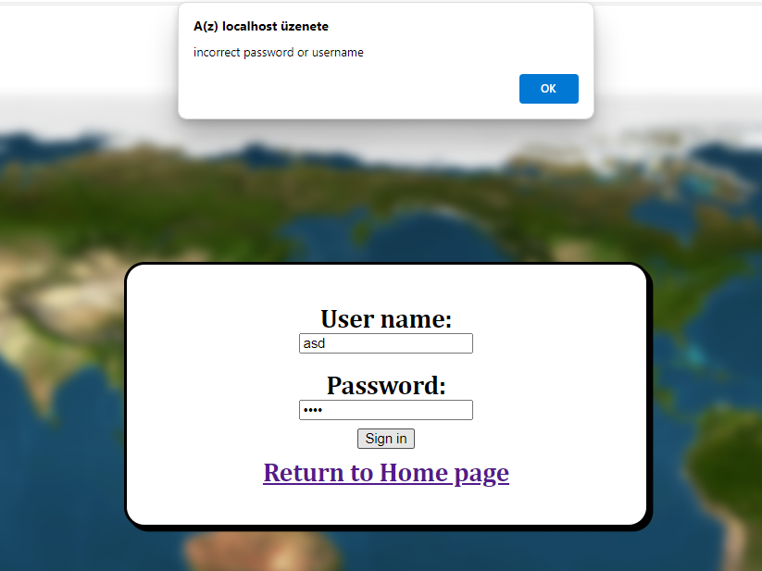

Tehát rosszul adtuk meg az adatokat, jelen esetben a jelszót.

Ha azonban minden sikeres, és bejelentkeztünk, akkor elénk tárul a világtérkép.

**3.Felhasználói beállítások**

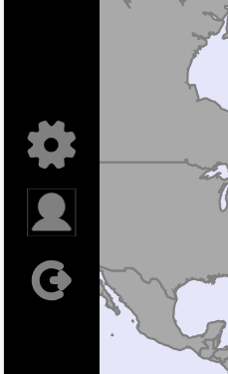

Belépést követően az egerét a képernyő bal szélére húza elérhetővé válik a felhasználói beállítások fül. A fogaskerékre kattintva a kurzor segítségével be tudunk állítani négy tetszőleges színt az országok későbbi kijelölésére.

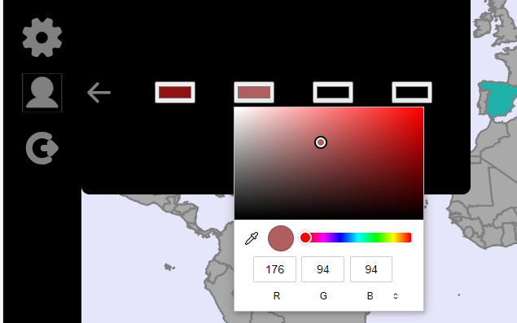

A nyilat megnyomva pedig visszadob, és ismét három lehetőségből választhatunk.

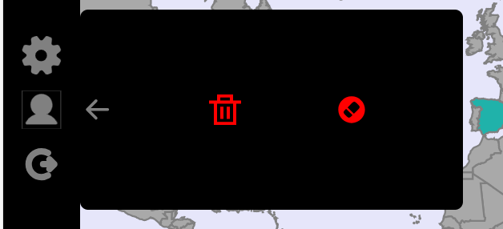

A profil ikonra kattintva két lehetőségunk van, vagy törölhetjük a profilunkat az első lehetőséggel, vagy csak az összes rögzített adatot törölhetjük a második lehetőségre kattintva. Ezekhez azonban kötelező megadnunk a jelszavunkat:

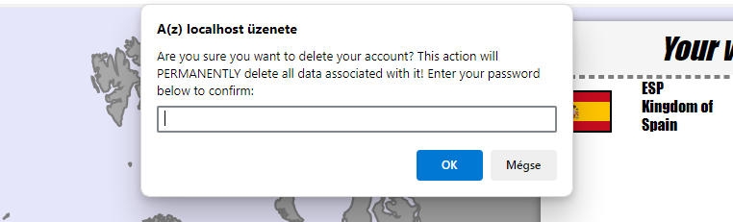

(fiók törlése)

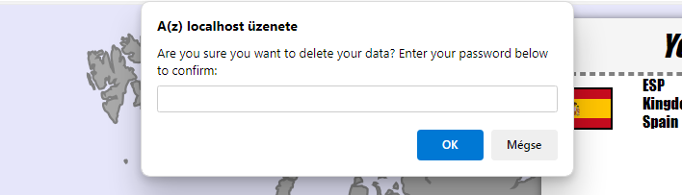

(adatok törlése)



A harmadik gombra kattintva pedig ki tudunk jelentkezni a felhasználóval, és ezáltal az oldal visszadob a keződlapra.

**4. Térkép használata**

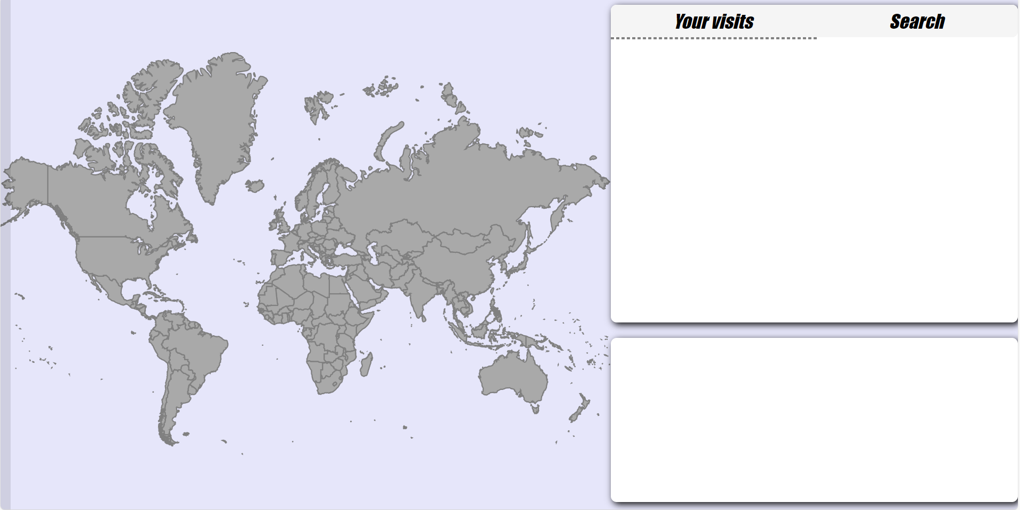

A térképet szabadon tudjuk böngészni ha a jobb gombot lenyomva húzzúk az egeret tetszőleges irányba. Ha rákattintunk egy országra, a jobb alsó dobozban meg fognak jelenni az országról különböző információk, mint például: zászló, név, pénznem, stb..

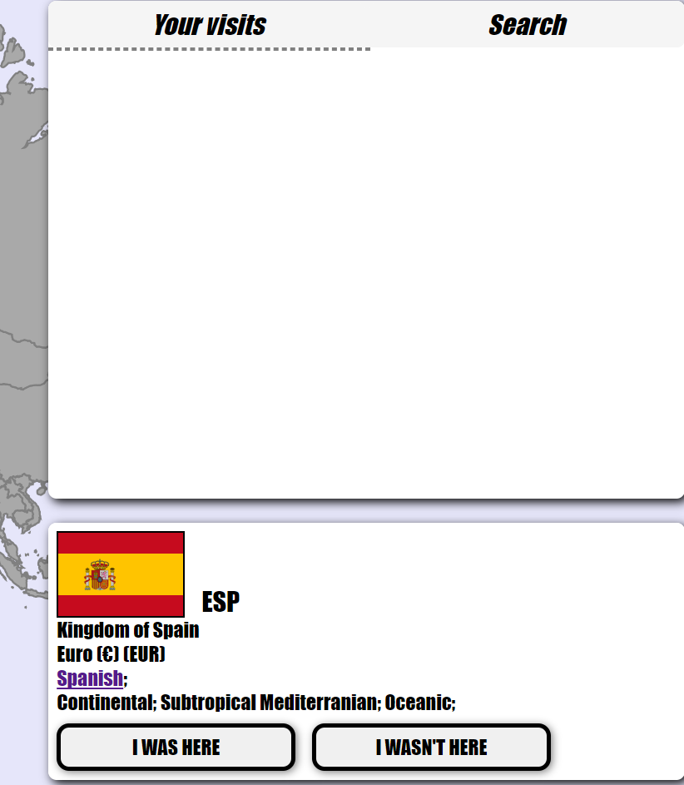

Ezt követően két opciónk van, rá tudunk nyomni az "I was here" nyomógombra, tehát megjelöljük az országot, hogy korábban voltunk már itt.

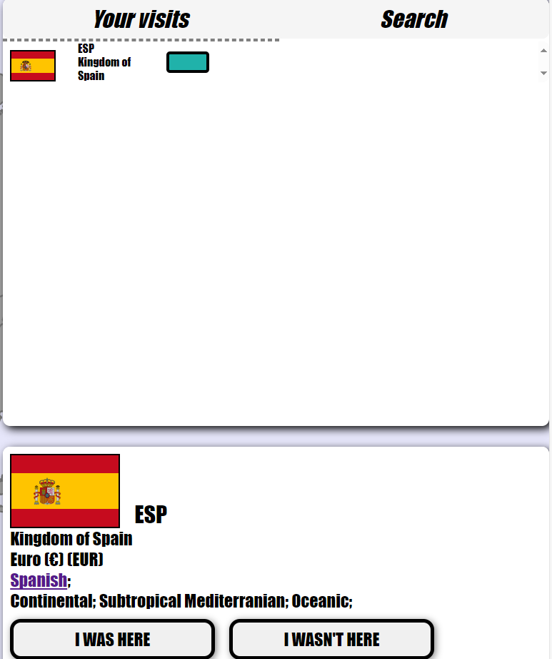

Ha ezt megtesszük, láthatóan felkerül a "Your visits" tehát a látogatott országok listájára. A térképen pedig tetszőleges színnel fogja ezt jelölni.

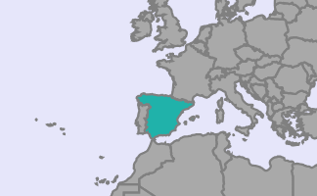

Ha pedig ezt meg kívánjuk szüntetni, rákattinthatunk az országra a térképen, vagy a "Your visits" fülnél egyaránt, és rányomhatunk az "I wasn't here" nyomógombra, és már is eltünik a listáról az ország.

Az országok színét állítani is lehet, az előre beállított színek alapján, a kis téglalapra kattintva, ez megváltoztatja a színét itt, és a térképen egyaránt.

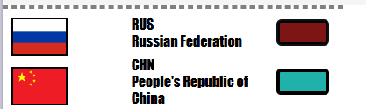

Végezetül a programban található egy kereső funkció is, ahol országoakt kereshetünk különböző megadható kritériumok alapján, például: név, pénznem, éghajlat, kontinens stb..

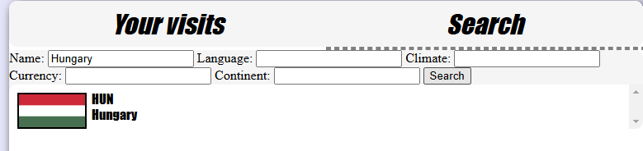

Majd ha ezt követően rákattintunk a "Search" gombra, akkor kidobja a találatokat, és az ország zászlójára kattintva tetszőlegesen hozzáadhatjuk, vagy éppen levehetjük a listánkról az országot.

*3.4 Végszó*

A World Explorer programot azért készítettük, mert mi magunk is szerettünk volna egy olyan oldalt, amelyen utazásainkat nyomon követhetjük, esetlegesen új országokat fedezhetünk fel, és információkat gyűjthetünk azokról. Ennél fogva jó ötletnek találtunk egy ilyen weboldalt, tehát megalkottuk. A fejlesztés során rendkívül sok új fajta kihívással találtuk magunkat szembe, amelyek eddig idegenek voltak számunkra, és ezek izgalmas és gyümölcsöző lehetőségnek bizonyultak a folyamatos fejlődésre, mind akár programozás, akár problémamegoldás terén. Megpróbáltunk valami tényleg esetlegesen használható weboldalt alkotni, reméljük sikerült. Összességében élveztük a vele való munkát, és biztosak vagyunk benne, hogy mind a hárman nagyon sokat fejlődtünk amíg elkészült a vizsgaremekünk. Egészen biztosan rengeteg továbbfejlesztési lehetőség is rejlik még weboldalban, azonban a kitűzött célunkat elértük vele, illetve időnkbe ennyi fért bele!

*3.5 Források*

Az alábbi weboldalak hasznos forrásnak bizonyultak, ha elakadtunk egy problémánál, vagy információt kellett gyűjtenünk:

<https://stackoverflow.com/>

<https://www.w3schools.com/>

<https://www.youtube.com/>

https://www.php.net/